一个晚清出洋官员傲娇的“独立思考”
腾讯新闻短史记
06-14 17:36
关注
1867年，五十岁的总理衙门中级官员（总办章京）志刚，得到了一个考察欧美的机会。
依照清廷与英法俄美四国的约定，1868年是《天津条约》的修订之期。为应付这场修约，清廷需要派遣一个使团，提前去了解一下欧美各国的情况。但清廷又不愿因此放弃传统的华夷秩序。为避免在“跪拜礼仪”这个问题上出现纠纷，总理衙门想出了一条“由外国人率领中国使团出洋”的奇策。
按总理衙门的奏折，这奇策之“奇”在于：
（1）清廷不愿自己的使臣出洋对外国君主行跪拜之礼，但又要求来华的外国使节必须对大清皇帝跪拜（因来华使节不肯跪拜，清廷一直以皇帝年幼为由，拒绝接见他们）。（2）若由清廷官员率团出洋，行鞠躬礼则会被欧美来华使节引以为据；行跪拜礼则有失“天朝上国”的尊严。（3）若由洋人率团前往，他们在欧美行鞠躬礼，不但可以规避欧美来华使节的援引，也不会伤害到清廷的面子（当然了，清廷不认为这只是面子问题，总理衙门在奏折里用了“国体”一词；也可以这样理解：对清廷朝野而言，皇帝的面子即国体的一部分）。
所以，清廷在1867年11月21日，正式组建了近代中国第一支派往欧美的外交使团。它的团长（办理中外交涉事务大臣）是美国人蒲安臣（Anson Burlingame），副团长（左右协理）是英国人柏卓安(J.MeL.Brown)与法国人德善（E．De.Champs）。
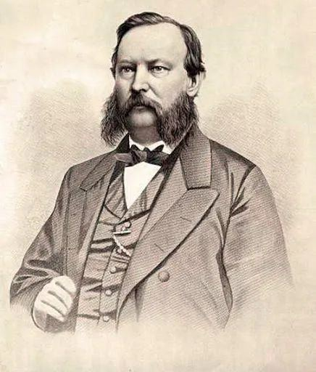
图：蒲安臣（Anson Burlingame）
面子保住了。总理衙门接下来要考虑的，是如何防范将外交拱手让给洋人的风险。于是，五天之后，1867年11月26日，总理衙门又选出了两位老成厚重的中国官员——志刚和孙家穀，与蒲安臣等人一同出使。且规定蒲安臣“无论何项大小事件”，都必须告知志刚和孙家穀二人；还给了蒲安臣与志刚、孙家穀各一枚木质关防，也就是赋予他们分别向清廷汇报情况的权力，来作为牵制。同时，总理衙门又告诫志刚和孙家穀，到了海外，要尽量避免觐见各国君主，不小心偶然遇到，彼此也不要行礼。总之，不能给那些来华的外国使节抓到把柄。
1868年2月，这支华洋结合约三十人的使团从上海出发，开始了它的欧美环游。五十岁的志刚，也因此得以遍览美国、英国、法国、瑞典、丹麦、荷兰、德国、俄国的风土人情，见识到了工业革命后喷薄而出的种种近代文明。
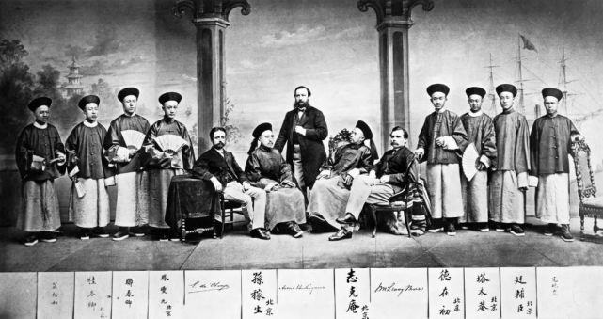
图：蒲安臣使团主要成员。坐者右起：英国人柏卓安、志刚、孙家穀、法国人德善。中立者为蒲安臣，余者系总理衙门选派的中方随员。
这些见闻，被志刚写入了日记，后来整理出版为《初使泰西记》一书。
与此前随赫德前往欧洲的斌椿、张德彝等人不同，志刚在总理衙门任职，是一位典型的洋务派官员。所以，他有一种很自觉的使命感。他的欧美之行，非是为了走马观花，也非是为了域外述奇，而是要着眼于寻找那些有益于国计民生的东西，将它们的存在和运作模式记录下来，以便回国后让清廷效仿。亦即他在日记中所言：
“若使人能者而我亦能之，何忧乎不富，何虑乎不强。”
如果人家有的好东西，我们也能够有，何愁国家不会富有，何愁国家不会强大。
基于这种心态，在出洋之前，志刚已阅读过一些西学书籍，对欧美和近代科技也有一些浅显的认知，赢得了恭亲王的好感，评价他是一个“结实可靠、文理优长，并能洞悉大局”之人。也是基于这种心态，志刚的《初使泰西记》里很少记录饮宴游玩，也很少记录奇观异景，他将主要笔力，留给了那些他认为有益于国计民生的事物；这些事物当中，又以近代科技为主。
比如，他详细记载了美国轮船“China”号的结构与动力系统；也详细记载了旧金山的造船厂、铸币厂、炼汞厂如何运作；也详细观察了巴黎的煤气灯、比利时的“藕心”大炮、伦敦的泰晤士河隧道、美国造“司班司尔”步枪、德国的甜菜制糖工艺、俄国的橡胶工厂；他还观察了显微镜、印刷机、农业机械、自来水管道、吊车、钢材轧制、织布机、空中索道……这些记载，其详细程度，到了将整个铸币流程，从铁砂入槽到钱币出炉，一步步都写下来的地步。
这种详细是有选择性的。选择的标准就是这些技术对大清的“国计民生”究竟有没有好处，究竟值不值得引进。志刚在日记里说得明白，“奇技淫巧而无裨于国计民生者，概不赘述”，对那些他认为无益于提升大清“国计民生”的东西，一概不做过多的描写。
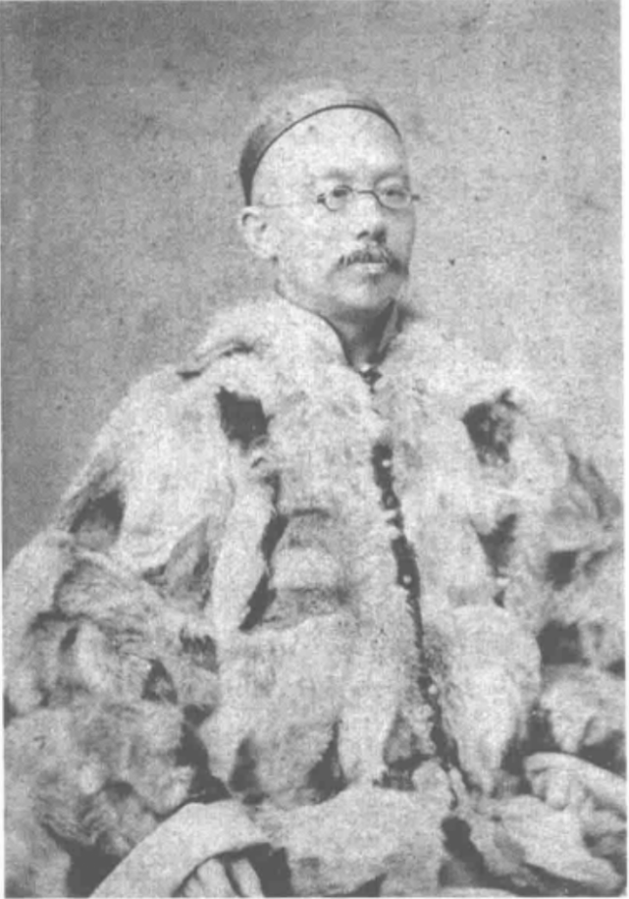
图：志刚在柏林所摄照片
可以说，在1860年代的清廷内部，志刚是一位难得的有见识、有理想、愿意做事的中级官员。他试图通过自己的日记，将那些他认为好的、对大清国民有帮助的近代技术文明，统统给搬进来。
但也并不是没有遗憾。一个人能否获得对事物的正确认知，既取决于他是否有能力获取充分的信息，也取决于他是否拥有处理这些信息的正确的思维工具。《初使泰西记》这本日记，展示了一个愿意开眼看世界、且努力开眼看世界的晚清官员，如何孜孜于信息的获取；却也展示了一个传统知识分子，因未能掌握正确的思维方式，在面对新事物时，那些傲娇的“独立思考”是多么地苍白无力。
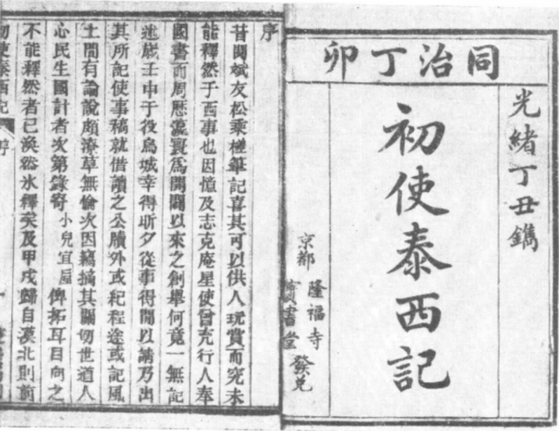
图：《初使泰西记》内页
这种傲娇，见于他在伦敦参观“万兽园”时所发的感慨。“万兽园”即著名的伦敦动物园，始建于1820年代，1847年之后对公众开放，是当时世界上最宏大的动物园，用志刚的话说，是“珍禽奇兽不可胜计”。他用了好几页纸来记录自己的所见，结论却是：
“虽然，博则博矣。至于四灵中麟凤，必待圣人而出。世无圣人，虽罗尽世间之鸟兽而不可得。龟之或大或小，尚多有之。龙为变化莫测之物，虽古有豢龙氏，然昔人谓龙可豢非真龙，倘天龙下窥，虽好如叶公亦必投笔而走。然则所可得而见者，皆凡物也。”
大意是：万兽园里的动物种类，确实是多。但其中并没有“四灵”里的麒麟、凤凰、神龟和真龙。那麒麟与凤凰，得有圣人才会出现。这里没圣人，所以找遍所有鸟兽也不会得到麒麟与凤凰。乌龟倒是或大或小有不少。龙不能豢养，他们肯定是没有的。总之，这万兽园里养的，仍全是些凡物。
按维基百科的解释，所谓“傲娇”，指的是一种“口是心非，以敌意掩饰自己的不知所措，对人事物明明有好感，偏要拒诸门外”的特殊心态。志刚承认万兽园的宏大，对它的“珍禽奇兽不可胜计”也有好感，也感兴趣（否则就不至于用好几页日记来记录自己的所见），但又偏偏要在这段日记的末尾，发这样一段议论，说什么“伦敦动物园再好，毕竟也没找到中国四灵传说里的麒麟凤凰和龙”，自属傲娇心态无疑。
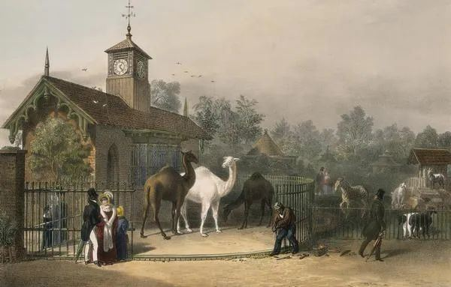
图：1830年代，伦敦动物园的骆驼饲养区
当这种傲娇心态，与志刚陈旧的传统思维方式结合到一起，就不免会产生出一些匪夷所思的“独立思考”。比如，他在去美国的轮船上，对蒸汽机做了一番仔细观察，然后利用自己传统的知识结构，就蒸汽机的运作原理，写下了这样一段神奇的论述：
“如人之生也，心火降，肾水升，则水含火性，热则气机动而生气，气生则后升前降，循环任督，以布于四肢百骸，苟有阻滞违逆为病，至于闭塞则死，此天地生人之大机关也。识者体之，其用不穷。此机事之所祖也。”
将蒸汽机与中国传统医学里虚幻的“心火肾水任督二脉”捆绑在一起，然后得出一种共通于天地人的原始规律（大机关）。这样的思维方式，是武侠小说主角顿悟神功时常常用到的桥段，竟也见于务实的洋务官员志刚大人的日记之中。
在波士顿，志刚参观了一家纺织工厂。这是一家有两千多名工人的大厂，拥有当时世界上最先进的纺织印染机器。志刚详细记录了这些机器的具体结构、如何运转、人力多少，产量几何。他完全不排斥将这些机器引入中国，且在日记里说，洋人之所以一而再再而三地跑来大清要求通商，就是因为他们使用了这些先进的机器，所以货物一天比一天多，必须去寻找销路；“若使西法通行于中国，则西人困矣”——如果我大清也引进这些机器，那这些洋人就没钱可赚了。
表达完欣赏之情，志刚大人的傲娇情绪又上来了：
“是由利心而生机心，由机心而作机器，由机器而作奇技淫巧之货，以炫好奇志淫之人。”
大意是：这些机器好是好，也应该引进到大清。但终究是出于牟利之心（利心），才会想着要发明这样的机器（机心），再用这些机器，来制造出许许多多充满了“奇技淫巧”的货物，来引诱那些有着“好奇志淫”的贪欲的人。
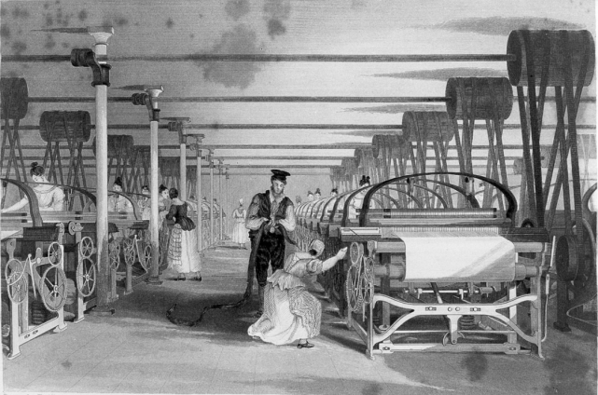
图：19世纪的工业织布机
后来，在法国的里昂，志刚又一次参观了当地先进的纺织机器，并对机器的运作有细致描述。末了，他说，自己未能有更多的时间，去了解各国纺织机器制造方法上的不同，日记里也没能将它们的区别写明白，所以感到很遗憾，希望“识者谅之”，请读日记的人多多谅解。
表达完遗憾之情，志刚大人的傲娇情绪再次袭来。他在里昂听说了自动织布机的发明者“雅卡尔”的故事。故事里说，雅卡尔倾尽家财来发明织布机，心力交瘁后取得成功，“法存而命亡”，刚把织布机发明出来自己就去世了。志刚明明很欣赏雅卡尔的织布机，却依据自己的知识结构，对雅卡尔做了这样一番批判：
“古人谓：日凿一窍，七日而混沌死。虽道家言，固不诬也。盖机心为道家所最忌，而造机器者恶乎知之？虽知而不已，谓机器成而享其利也。若无命，而家资之罄且不能偿，而利于何有？悲夫！”
大意是：中国的道家典故说过，给混沌开窍，开到第七窍混沌就死掉了。这话是没错的。“机心”这个东西道家最为忌讳，造机器的人不可能不了解。了解这一点还不收手，以为机器造好之后自己可以享受它带来的利润。却不想一想，如果把机心全部打开，命就会没了。命没了，耗尽的家财也得不到补偿，好处在哪里呢？真是可悲！
通观整本《初使泰西记》，可以发现志刚的认知，始终处于某种撕裂之中。出洋给了他充分获取信息的机会，但陈旧的思维方式和知识结构，却又让他无法处理这些新获取的信息，对这些信息作出正确的解读——比如他在纽约长岛参观了当地的精神病院，却仍以中国传统医学的“迷于痰”来解释人为什么会患上精神疾病；他在巴黎用天文望远镜亲自观察了月球，却仍坚持将月球解释为“水精所凝也”。于是，就有了前文所呈现的奇景：他一面对获取到的新信息表达赞赏，一面又困在旧的知识体系中，忍不住对这些新信息做出一种傲娇的批判。
这并不是在苛责志刚。
事实上，这位五十岁的洋务官员，对待近代文明的心态，已远远超出了绝大多数的同时代之人。他不但不排斥近代文明，且还努力试图以自己有限的认知，对近代文明做祛魅化的处理。“照相机”这个在今天的中文世界被广泛使用的词汇，就来自他的发明。在他之前，中国人对照相机的称呼是“神镜”，对其工作原理的描述是“炼药能借日光以照花鸟人物”。志刚摒弃了“神镜”这个玄幻式的名称，代之以朴实的“照相机”三字，也摒弃了“炼药能借日光”这种修仙式的解释，代之以一种非常准确的描述：
“照相之法，乃以化学之药为体，光学之法为用。”
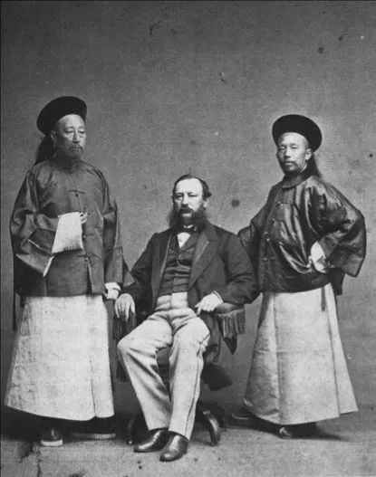
图：孙家穀、蒲安臣、志刚合影
就“开眼看世界”一事而言，在1868年的欧美之行中，志刚用自己的日记，做到了他力所能及的全部。他留下的遗憾，也就是日记中那些傲娇的“独立思考”，是他陈旧的思维方式和知识结构造成的必然结果。爱因斯坦在1953年给友人的书信中，总结过现代科学诞生的两大要件，它们是：
“希腊哲学家发明形式逻辑体系（在欧几里得几何学中），以及（在文艺复兴时期）发现通过系统的实验可能找出因果关系。”
这两个要件，志刚不了解，也不具备。他被困在了“天人合一”“义利之辩”之类缺乏逻辑的知识框架之中。他得到了充分获取信息的机会，却没有掌握处理这些信息的正确思维工具，于是，他的种种独立思考，虽始于赞赏，却仍不免归于荒诞。
参考资料
志刚，《初使泰西记》，湖南人民出版社，1981年。
尹德翔，《「初使泰西记」中的西方科技与中国思想》，《北方论丛》2008年第1期。
吴以义，《海客述奇：中国人眼中的维多利亚科学》，上海科学普及出版社，2004年。

